***Functiile Bubblechart si Bubblechart3***

***Prezentare introductiva***

Programarea proiectului meu, consta in studiul functiilor bubblechart si bubblechart3 si construirea unei aplicatii GUI pentru reprezentarea acestora. Conditiile impuse pentru realizarea acesteia sunt prezenta a 7 obiecte grafice printre care un ListBox pentru selectarea uneia din functii, 4 casete pentru citirea argumentelor de intrare x, y, z, sz si de asemenea 2 axe pentru desenearea functiilor in plan, dar si in spatiu.

Functia Bubblechart si Bubblechart3 sunt exact ca si functia plot care deseneaza in functie de coordonatele alese linii, doar ca in acest caz sunt desenate bule, numele fiind sugestiv. Diferentele intre aceste doua functii este aceea ca Bubblechart deseneaza grafice in 2d, iar Bubblechart3 se ocupa de desene mai complexe in 3d.

***Structurarea Interfetei grafice a aplicatiei GUI***

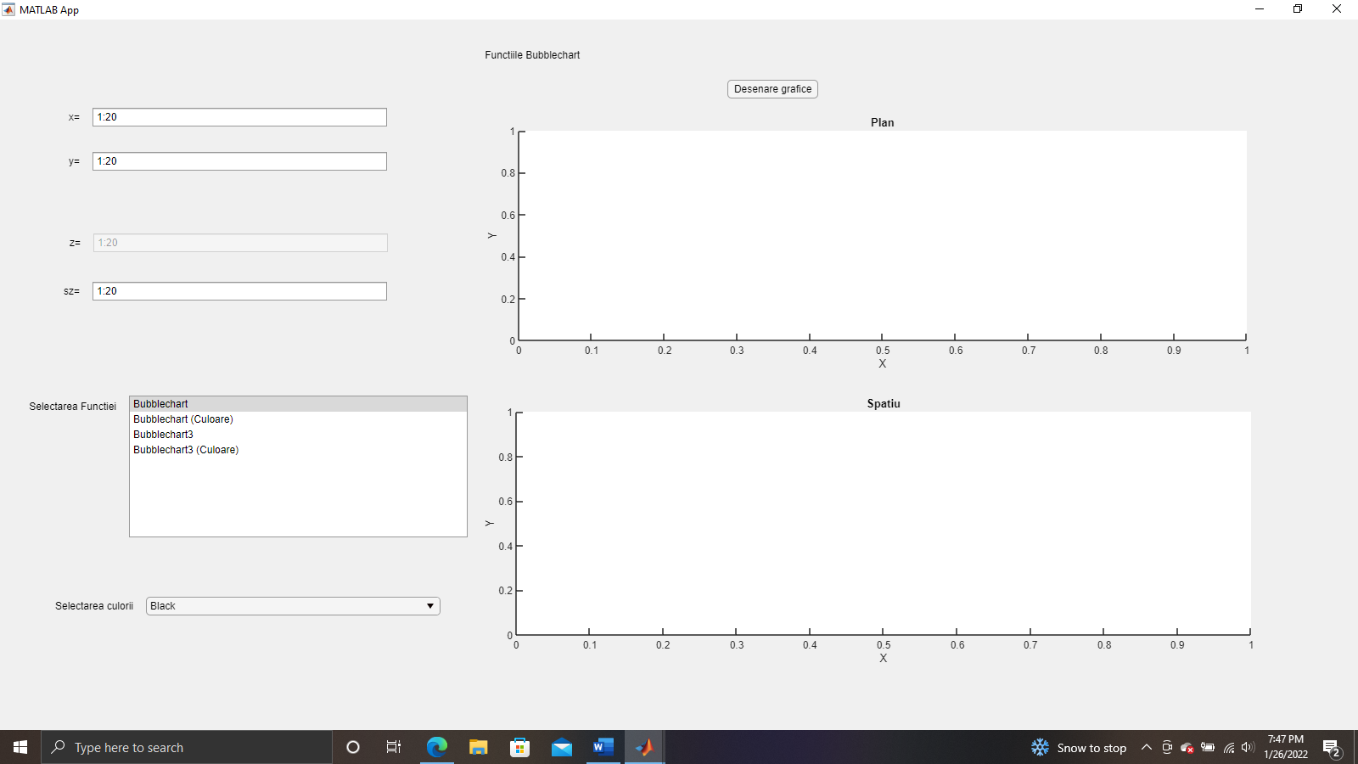

Am atasat o poza cu interfata aplicatiei pentru a fi mai clara detalierea structurii.

Se pot observa cele 4 casete de citire a argumentelor de intrare ,in partea stanga sus, x, y, z si sz(size), fiind o particularitate a functiei Bubblechart pentru determinarea dimensiunii bulelor.

Totodata, in partea din dreapta sus se afla graficul special pentru afisarea functiei in plan, acesta este clar si bine structurat si denumit ca fiind “plan”. Imediat mai jos nu lipseste nici graficul pentru desenele in 3d avand ca titlu “spatiu”, numele acestora fiind de asemenea suggestive pentru atributiile graficelor.

De asemenea, ListBox-ul este imediat sub cele 4 casete de citire a argumentelor, avand rol de a selecta functia dorita si DropDown Button-ul ofera graficului diverse culori pentru reprezentarea functiei.

***Code View***

